MATEMATYKA – JANINA WYSZKOWSKA
KLASA 5A

22.06.2020 r. – PONIEDZIAŁEK
TEMAT: Objętość prostopadłościanu – zadania.

Wydrukuj i wklej lub przepisz do zeszytu załączone zadania z rozwiązaniami:
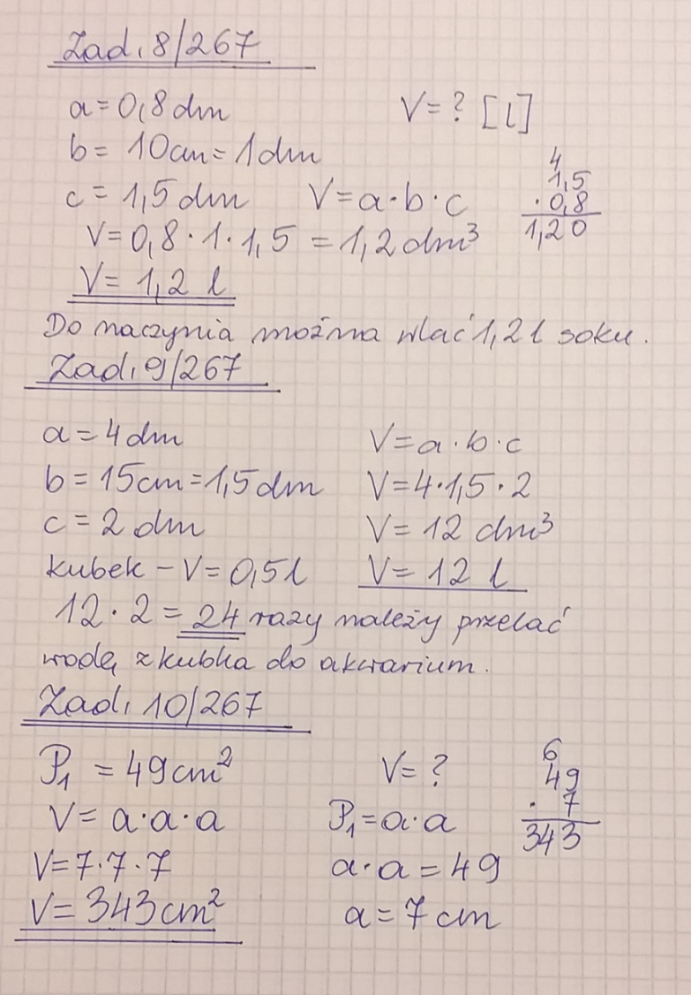

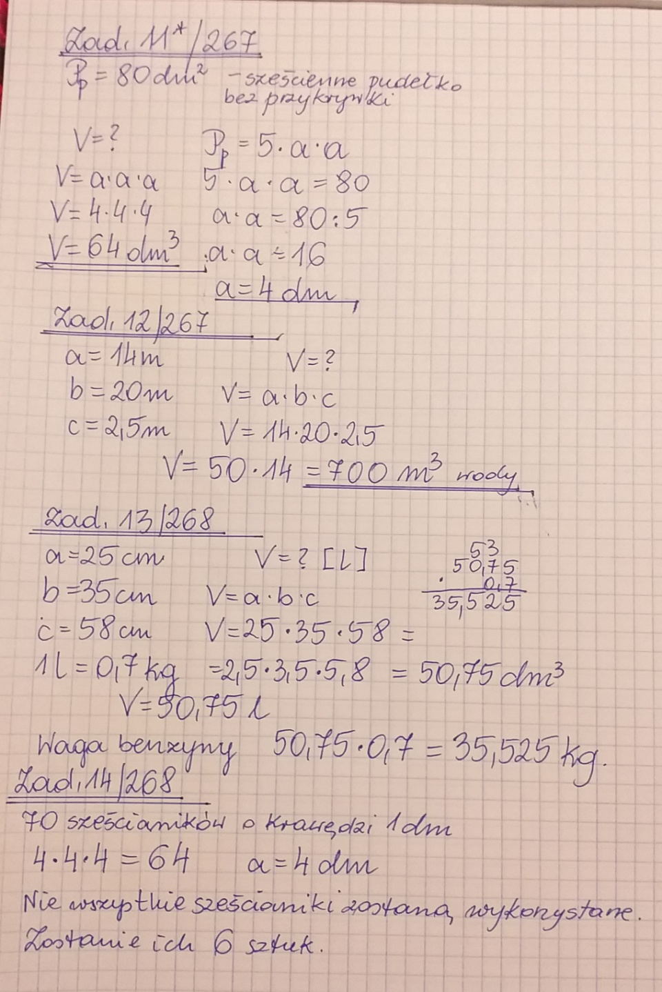

Do wykonania:
Rozwiąż ćw. 5, 6, 7, 8 str. 127 i 128 w zeszycie ćwiczeń.

23.06.2020 r. – WTOREK
TEMAT: Podsumowanie działu Graniastosłupy.

Rozwiąż w zeszycie zadania (9, 10, 11, 12, 13, 14, 15, 16) umieszczone poniżej:

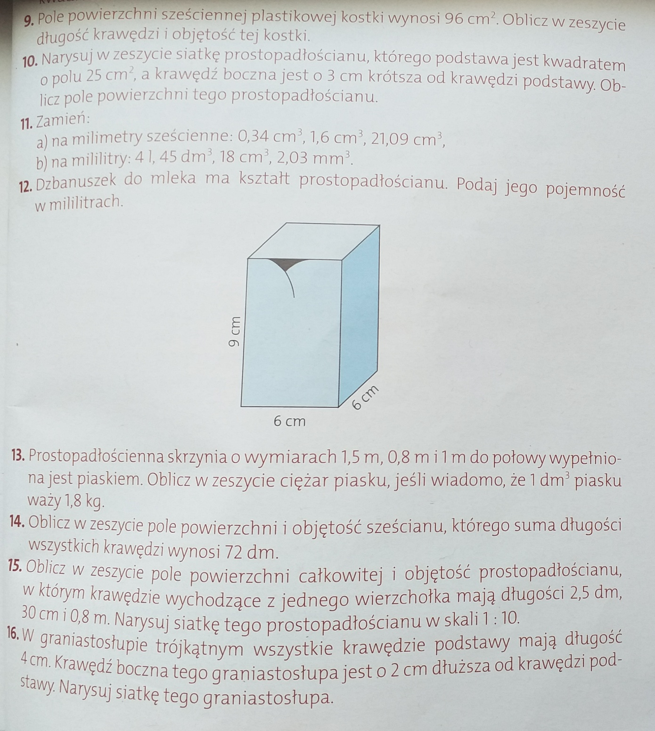

24.06.2020 r. – ŚRODA
TEMAT: Wakacyjna matematyka.

Wykonaj wskazane działania wstawiając w puste miejsca liczby.
